GAGA:
FIVE FOOT TWO

Recensie

Z
e is vurig, ze is bad ass en ze is excentriek, op een goede manier. Lady Gaga natuurlijk! Mother Monster, hoe ze zichzelf graag noemt, is een levende legende. Gaga: Five Foot Two is een 2017 Netflix documentaire over de Amerikaanse singer-songwriter Lady Gaga. Regisseur Chris Moukarbel documenteerde Stefani Germanotta (Gaga’s echte naam).
rond de maak & release van Gaga’s vijfde album, Joanne, en haar optreden bij de Superbowl halftime show.

Je zou je misschien afvragen: zou je de film kunnen kijken als je geen Lady Gaga-fan bent? Jazeker. Het is immers geen film waarbij er wordt teruggekeken op de carrière van Lady Gaga. Gaga: Five Foot Two is eerder een realistische film over de prijs van het supersterrendom. Het duurde me echter wel een tijdje voordat ik tot dat punt kwam; ik kan me best voorstellen dat sommige mensen dat punt missen en ze zich afvragen waar ze naar aan het kijken zijn. Het was lastig om een duidelijke storyline in de documentaire te vinden. Als ik “Gaga: Five Foot Two” zou hebben gekeken als een niet-Lady Gaga fan, zou het kunnen dat het overgekomen was als 100 minuten kijken naar random video’s van Gaga met een vage verhaallijn. Iedereen die onbekend is met Gaga zou al snel verdwaald kunnen raken in het verhaal en het punt van de film missen. Dit is erg jammer, aangezien het een goede, doordachte film is.

Gaga: Five Foot Two is geen film over Gaga (ook al is ze de hoofdpersoon); het is eerder een realistische film over de prijs van het supersterrendom.

Hoe langer je de film zit te kijken, hoe beter je de persoon achter alle kostuums, glitters en glamour te kennen. Je bouwt als het ware een band met haar op en leeft met haar mee. Gaga is niet bang om haar kwetsbaarheid, onzekerheid & dieptepunten op camera te laten zien. Hierdoor voel je je op je gemak wanneer ze op beeld verschijnt; ze is haarzelf, on- & off camera. Dit zie ik als een grote sterkte die niet veel popsterren hebben; die neigen vaak naar het opzetten van een masker in plaats van hun ware zelf te zijn.

“Al die mensen gaan weg,” zegt Lady Gaga huilend. “En dan ben ik alleen. De hele dag raakt iedereen me aan en praten ze tegen me en dan: totale stilte.”

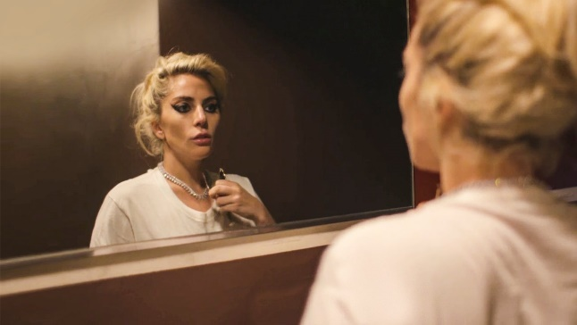
Uit alle muziek-documentaires die ik heb gezien, heb ik zelden zo’n rauwe impressie gekregen over hoe supersterren hun leven leiden; dat is waarom deze documentaire uniek is ten opzichte van andere documentaires over popsterren.
De film laat zien dat je als superster een kleine cirkel om je heen kunt hebben dat werk voor je uit handen neemt en je chronische pijn wegmasseert, maar die eindeloze optredens, interviews en alle fan-meetings moet je toch echt zelf doen – of je nou chronische pijn hebt of niet.

Mijn uiteindelijke beoordeling wordt 3.5 uit de 5 sterren. Het is een fantastische film omdat hij zo veel realistische beelden laat zien uit de wereld van de popsterren, maar helaas is de verhaallijn zwak. Hierdoor komt het punt van de film niet duidelijk genoeg over.

gaga: five foot two gegevens
Geregisseerd door: Chris Moukarbel
Geproduceerd door: Bobby Campbell, Chris Moukarbel, Heather Parry, Lady Gaga
Hoofdrol: Lady Gaga
Geëdit door: Greg Arata
Productiebedrijven: Live Nation Productions, Mermaid Films, Permanent Wave
Gedistribueerd door: Netflix
Release datum: 8 september 2017 (Toronto International Film Festival), 22 september (wereldwijd)
Duur: 100 minuten
Land: VS
Taal: Engels
Genre: Documentaire bron: https://en.wikipedia.org/wiki/Gaga:_Five_Foot_Two

